Tàu cao tốc Nhật Bản: Cái nôi thay đổi ngành đường sắt tốc độ cao thế giới

(Dân trí) - Sự an toàn của việc di chuyển bằng tàu cao tốc Shinkansen là biểu tượng cho tính hiệu quả của Nhật Bản trong phòng chống thiên tai, quốc gia đã truyền cảm hứng phát triển tàu tốc độ cao trên thế giới.

Đây là tàu cao tốc cực kỳ an toàn, kể từ khi nó được đưa vào sử dụng cách đây 60 năm (năm 1964), Shinkansen đã chạy gần 19.000 ngày mà không ghi nhận một vụ tai nạn hành khách gây tử vong nào.

Kết quả đáng ghi nhận này là nhờ sự quan tâm thường xuyên đến chất lượng phát triển công nghệ kỹ thuật và ý thức an toàn cao độ của toàn thể nhân viên, từ tài xế đến kỹ thuật viên chịu trách nhiệm bảo trì đoàn tàu và đường ray.

Hệ thống cảnh báo động đất trên Shinkansen luôn hoạt động tốt và dừng tàu nhanh chóng mà không gây bất kỳ ảnh hưởng nào đến phương tiện và hành khách.

Phải nói rằng, cư dân đất nước mặt trời mọc không bao giờ ngủ quên trên chiến thắng và họ luôn tìm cách cải thiện, tự hào vì chưa từng xảy ra tai nạn chết người nào trên tàu Shinkansen. Các nhân viên luôn cố gắng làm hết sức mình để đảm bảo rằng kết quả mẫu mực này sẽ tiếp tục được duy trì.

Trong hơn nửa thế kỷ, công nghệ "made in Japan", nguồn gốc của những đoàn tàu cao tốc với đường nét tinh xảo, vẫn tiếp tục có những cải tiến như tốc độ tối đa đã tăng từ 210 đến 320km/h và lượng hành khách vận chuyển hiện là một triệu người mỗi ngày.

Hệ thống con lắc cho phép tàu nghiêng theo những đoạn đường cong ở tốc độ cao nhằm bù lại lực ly tâm, độ bám vượt trội của đoàn tàu giúp giảm thiểu rung động, đảm bảo hành trình yên bình, êm ái cho người ngồi bên trong.

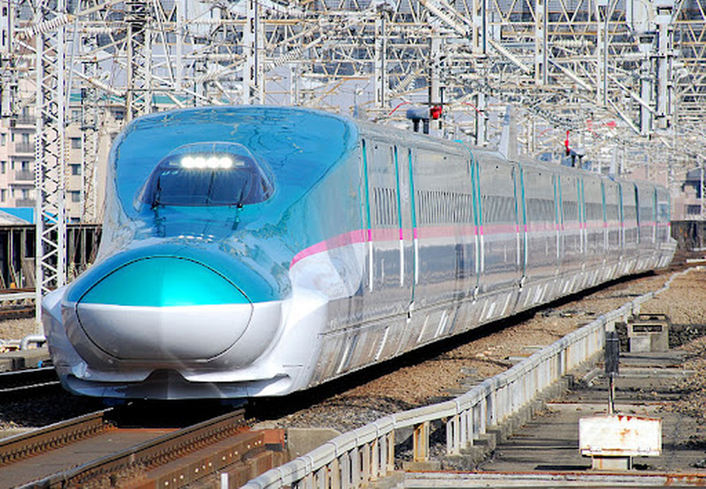

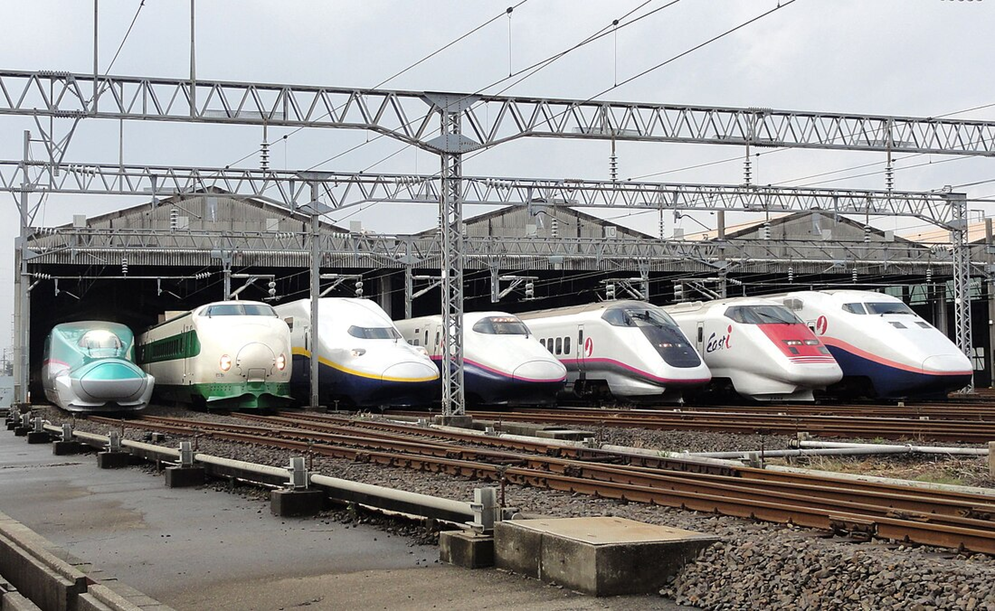

Vì toa tàu Shinkansen rộng hơn so với các toa tàu cao tốc khác nên chúng được trang bị chỗ ngồi rộng rãi, thoải mái và có thể chứa được nhiều người. Một đoàn tàu Shinkansen tiêu chuẩn gồm 16 toa có sức chứa 1.300 hành khách.

Tất cả điều này có thể thực hiện được vì phương tiện ngay từ đầu đã được thiết kế dành riêng cho tàu cao tốc. Do đó, Shinkansen có lợi thế hơn so với tàu cao tốc ở các quốc gia khác, vốn phát triển trong khuôn khổ những hạn chế do các tiêu chuẩn của mạng lưới đường sắt cũ kỹ đặt ra.

Bên cạnh đó, hệ thống điều khiển tàu tự động (ATC), quản lý lịch trình tự động và một "liên minh" những phần mềm giám sát, theo dõi đã giúp cho tàu cao tốc đến đúng giờ với độ trễ trung bình chỉ dưới một phút.

Người Nhật Bản luôn có xu hướng xây dựng cơ sở hạ tầng đường sắt tương đối nhỏ gọn do đặc trưng địa hình hiểm trở, chính vì thế họ đã thiết kế hình dạng khí động học của Shinkansen giúp việc xây dựng đường ray hay các đường hầm nhỏ hơn.

Để đáp ứng tốt hơn nhu cầu của khách du lịch, các ga Shinkansen được chuyển đổi thành trung tâm mua sắm, nơi bạn có thể được hưởng nhiều dịch vụ tiện ích như nhà hàng, cửa hàng quần áo, quầy báo…

Đối với hành khách, các nhà ga không còn bị giới hạn là những điểm trung chuyển đơn giản, chúng đã trở thành không gian nơi mọi người có thể vui chơi, mua sắm và ăn uống.

Do đó, lợi ích kinh tế của tàu Shinkansen không chỉ giới hạn ở việc giảm thời gian hành trình. Nó còn có nhiều tác động tích cực rõ ràng khác, chẳng hạn như sự phát triển của các hoạt động kinh doanh trong và gần các nhà ga.

Đồng thời, giúp mở rộng địa bàn hoạt động và di chuyển của người lao động, tăng lượng khách đến các điểm du lịch, đẩy giá bất động sản lên cao.

Từ quan điểm này, tàu Shinkansen đã có tác động có lợi đến hoạt động kinh tế của tất cả các lĩnh vực mà nó phục vụ. Lấy ví dụ tỉnh Kagoshima nằm ở phía nam đảo Kyushu, cách Tokyo 1.200km, đây là ga cuối phía nam của tuyến Shinkansen, khi mạng lưới tàu cao tốc được mở rộng tới miền nam Kyushu vào năm 2011, tỉnh Kagoshima đã công bố mức tăng trưởng kinh tế ước tính hơn 46 tỷ yên.

Tàu cao tốc Trung Quốc cải tiến, vươn mình ra thế giới

 Ngày nay, tàu cao tốc Fuxing của Trung Quốc đã trở thành tàu EMU (tổ máy điện) có tốc độ thương mại cao và kịch bản vận hành phong phú nhất thế giới. Tính đến cuối năm 2023, nó đã di chuyển an toàn tổng cộng 2,34 tỷ kilomet và vận chuyển 2,2 tỷ hành khách.

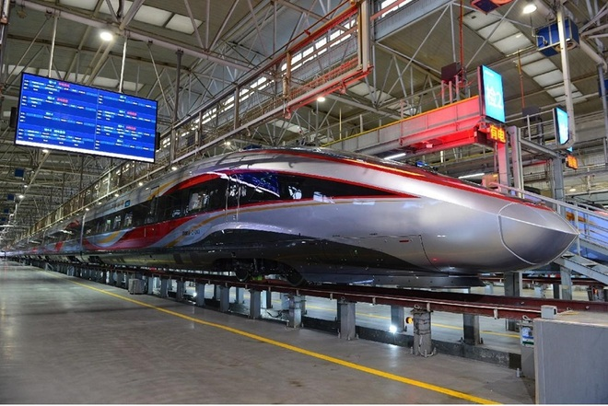

Từ khi bắt đầu phát triển vào năm 2013 cho đến khi ra mắt vào năm 2017, tàu Fuxing đã thể hiện đỉnh cao của sự đổi mới của Trung Quốc (Ảnh: Wikiwand).

Câu chuyện bắt đầu từ năm 2004, trước nhu cầu cải thiện tốc độ ngành đường sắt ngày càng cao của xã hội, Trung Quốc bắt đầu tìm kiếm công nghệ đường sắt cao tốc trên toàn thế giới và lựa chọn những công nghệ EMU tốc độ cao từ Nhật Bản, Pháp, Canada và Đức.

Năm 2007, tàu EMU Hexie chính thức được ra mắt, sau đó là hàng loạt phương tiện được sản xuất. Nhưng nếu Hexie vượt trội như vậy, tại sao đất nước tỷ dân lại cần phát triển Fuxing?

Trên toàn cầu, không quốc gia nào có mạng lưới đường sắt cao tốc dài như Trung Quốc. Các chuyên gia cho biết: "Trung Quốc đã nhập khẩu một số mẫu tàu cao tốc từ nước ngoài và nó không phù hợp với môi trường, cơ sở hạ tầng trong nước, cần có nhiều đổi mới".

Cựu kỹ sư trưởng He Huawu, Cơ quan Đường sắt Trung Quốc có kinh nghiệm sâu sắc về chủ đề này: "Mặc dù chúng tôi đã làm chủ công nghệ của Hexie EMU, nhưng vẫn cần phát triển cải tiến nhiều công nghệ và đổi mới độc lập.

Nếu chúng tôi sử dụng nền tảng công nghệ của các quốc gia khác, kéo theo việc ngành đường sắt cao tốc buộc phải áp dụng các tiêu chuẩn nước ngoài. Chính vì thế việc phát triển tàu cao tốc đã bị hạn chế và các kỹ sư cần đổi mới EMU đáp ứng tiêu chuẩn trong nước. Đây là điều bắt buộc".

Một đoàn tàu cao tốc di chuyển với tốc độ 350km/h được tạo thành từ hơn 40.000 bộ phận và linh kiện, bao gồm nhiều lĩnh vực kỹ thuật như máy móc, luyện kim, vật liệu, điện tử công suất, công nghiệp hóa chất và hệ thống kiểm soát thông tin.

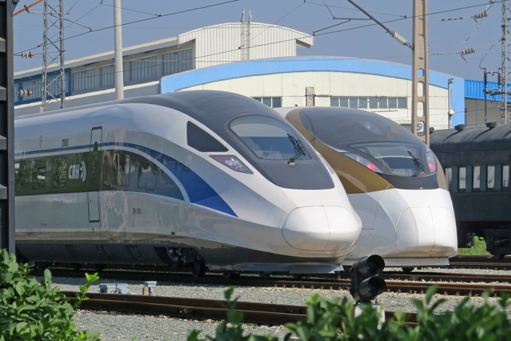

Hai biến thể tàu cao tốc Fuxing của Trung Quốc (Ảnh: Wikipedia).

Ngoài ra, mạng lưới đường sắt rộng lớn của Trung Quốc phải đối mặt với điều kiện địa lý và khí hậu phức tạp cũng như quá trình vận hành tốc độ cao liên tục trên những khoảng cách rất dài đã khiến việc nghiên cứu và phát triển độc lập tàu cao tốc của nước này gặp phải những khó khăn chưa từng có. Song các kỹ sư Trung Quốc không nản lòng.

Để giảm tiếng ồn, họ đã thực hiện hơn 3.000 cuộc thử nghiệm cách âm bằng các vật liệu và kết cấu khác nhau. Cuối cùng Fuxing có thể hoạt động ở tốc độ 350km/h, với độ ồn cabin thấp - 65 decibel.

Bên cạnh đó, để giảm lực cản vận hành của đoàn tàu và mức tiêu thụ năng lượng, hơn 40 giải pháp đã được mô phỏng thông qua phân tích và thử nghiệm trong hầm gió, kết quả đã cho ra một mô hình với lực cản khí động học và mức tiêu thụ năng lượng giảm đáng kể.

Cuối cùng, để đạt được khả năng kiểm soát hài hòa tối ưu cho toàn bộ phương tiện, nhóm nghiên cứu và phát triển đã tuân theo nhiều chu trình thiết kế, phân tích, thử nghiệm và tối ưu hóa nhằm cho ra một module điều khiển cải tiến đạt tiêu chuẩn thế giới.

Trong hành trình đổi mới độc lập của Fuxing, nhóm nghiên cứu đã đạt được những đột phá trong hệ thống điều khiển cốt lõi như lực kéo, phanh hay kết nối mạng, cũng như các công nghệ chính như thiết kế, sản xuất bánh xe, trục và hộp số.

Trong số 254 tiêu chuẩn quan trọng được Fuxing áp dụng, tiêu chuẩn của Trung Quốc chiếm không dưới 84%. Thiết kế tổng thể của EMU cũng như các công nghệ chính như thân xe và hệ thống chuyển hướng đều được đất nước phát triển độc lập, đi kèm là tất cả phần mềm tích hợp trên phương tiện đều có quyền sở hữu trí tuệ của các kỹ sư Trung Quốc.

Sau hàng chục nghìn tính toán mô phỏng, thử nghiệm trên mặt đất và thử nghiệm trực tuyến, tàu tiêu chuẩn EMU của Trung Quốc đã nhận được chứng chỉ an toàn và giấy phép sản xuất vào năm 2017, đến tháng 6 cùng năm, tàu tiêu chuẩn EMU mới của Trung Quốc có tên "Fuxing" chính thức được ra mắt.

Vào tháng 9/2017, Fuxing đã vận hành thương mại với tốc độ lên đến 350km/h trên tuyến cao tốc Bắc Kinh - Thượng Hải; tháng 12/2019, nó cũng đã đạt tốc độ 350km/h khi lái tự động trên tuyến cao tốc Bắc Kinh - Trương Gia Khẩu.

Cuối cùng vào tháng 6/2021, tàu Fuxing chạy bằng năng lượng nhiệt và điện đã mở rộng hoạt động đến Lhasa (thủ phủ của khu tự trị Xizang, tây nam Trung Quốc), qua đó đánh dấu hệ thống tàu cao tốc của đất nước đã đi qua 31 tỉnh, thành phố và khu tự trị.

Fuxing đã góp phần vào sự phát triển của toàn ngành vận tải đường sắt: dữ liệu cho thấy quy mô ngành thiết bị vận tải đường sắt của Trung Quốc đã đạt khoảng 480 tỷ nhân dân tệ vào năm 2022 và dự kiến sẽ đạt khoảng 600 tỷ nhân dân tệ vào năm 2025.

Ngày nay, Fuxing cũng đã vươn ra nước ngoài, vào tháng 12/2021, tuyến Đường sắt Trung Quốc - Lào được đưa vào hoạt động, đánh dấu chuyến khởi hành đầu tiên của tàu Fuxing đến với quốc gia khác.

Vào tháng 10/2023, một đoàn tàu cao tốc có tốc độ 350km/h được phát triển dựa trên nền tảng công nghệ Fuxing đã được đưa vào sử dụng trên tuyến cao tốc Jakarta - Bandung (Indonesia). Đây là lần đầu tiên một dự án ở nước ngoài sử dụng toàn bộ hệ thống đường sắt, công nghệ và linh kiện công nghiệp của Trung Quốc.

Dự án đặc biệt kết nối tàu cao tốc với các quốc gia của Pháp

Kể từ khi khánh thành tuyến đường cao tốc đầu tiên vào năm 1981, hệ thống đường sắt tốc độ cao Pháp (TGV) đã liên tục đổi mới và phá kỷ lục. Từ dự án C03 năm 1966 đến các cuộc thử nghiệm gần đây của TGV INOUI 2025.

Năm 1966, dự án tàu cao tốc mang tên "Dự án C03" ra đời với đoàn tàu có tốc độ tối đa 200km/h. Chính nhà thiết kế Jacques Cooper là người phác thảo các đặc điểm, thiết kế của phương tiện này.

Ngoài tốc độ cao, cải tiến lớn nhất từ dự án chính là khái niệm về đoàn tàu có khớp nối và không thể biến dạng. Nó sử dụng hai rơ-moóc nằm trên một giá chuyển hướng duy nhất, cải tiến này đã khiến TGV trở thành chuyến tàu an toàn nhất thế giới.

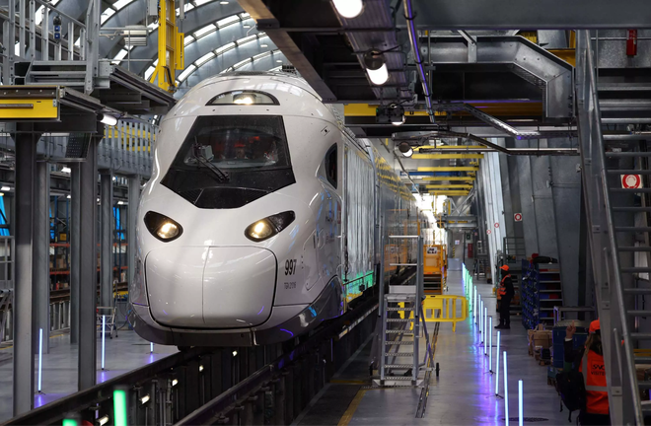

Pháp không ngừng cải thiện tàu cao tốc của mình trong thời điểm nóng lên toàn cầu (Ảnh: TGV).

Năm 1973, cuộc khủng hoảng dầu mỏ đã đặt ra câu hỏi về phương pháp đẩy của TGV, buộc các kỹ sư phải sửa đổi đoàn tàu để có thể chạy trên đường ray điện khí hóa. Đến năm 1981, Tổng thống Pháp lúc bấy giờ là ông Francois Mitterrand đã cho khánh thành tuyến tàu cao tốc đầu tiên với tốc độ lên đến 260km/h.

Cho đến tận ngày nay, nhờ sự cải tiến không ngừng, tàu TGV của Pháp vẫn giữ kỷ lục tốc độ đường sắt thế giới khi vượt qua mốc 574km/h.

Trong những năm 1990, Cơ quan đường sắt Pháp (SNCF) đã mở rộng các tuyến TGV từ Pháp tới thủ đô các nước thuộc Liên minh châu Âu.

Hiện Pháp đang thử nghiệm dự án tàu TGV INOUI, được sản xuất bằng vật liệu có thể tái chế tới 97%, thiết kế khí động học giúp giảm mức tiêu thụ năng lượng 20%, cải thiện lượng khí thải carbon thêm 37% mỗi năm, so với các đoàn tàu hiện tại.